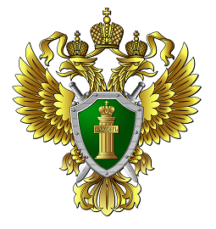

Прокуратура Кетовского района разъясняет

Установлен порядок подтверждения статуса многодетной семьи посредством предъявления двухмерного штрихового кода (QR-кода)

Приказом Минтруда России от 27.09.2024 № 513 «Об утверждении порядка подтверждения статуса многодетной семьи в Российской Федерации по месту требования с использованием сведений, предусмотренных пунктом 3 распоряжения Правительства Российской Федерации от 29 июня 2024 г. №1725-р» установлено, что в целях подтверждения статуса многодетной семьи по месту требования гражданин вправе представить двухмерный штриховой код (QR-код) или, при наличии технической возможности, пройти идентификацию и (или) аутентификацию с использованием Единой биометрической системы.
Подтверждение статуса многодетной семьи в соответствии с настоящим Порядком приравнивается к подтверждению данного статуса посредством представления удостоверения, единый образец которого утвержден распоряжением Правительства РФ от 29 июня 2024 г. № 1725-р.

Ст. помощник прокурора
О.Н. Снежкова

